HRVATSKI JEZIK
1.Pročitaj tekst

1. travanj - Međunarodni dan šale ili Dan ludosti
Vjerojatno se bar jednom netko s vama našalio na 1. travanj, kada se u svijetu obilježava Međunarodni dan šale ili Dan ludosti. Zbijanje prvotravanjskih šala ima dugu tradiciju i seže daleko u povijest, ali njegovo točno porijeklo nije poznato.
Postoje razna tumačenja i pretpostavke kada i kako je potaknuto prvotravanjsko zbijanje šala. Jedna od njih je pretpostavka da prvotravanjsko zbijanje šala vuče korijene iz 1564. kad se početkom travnja održavao festival ludosti zvan "Quirinalia". Te je godine francuski kralj Karlo Deveti uveo novi kalendar po kojem je početak nove godine s 1. travnja pomaknut na 1. siječanj. Oni koji nisu slijedili novo pravilo, te su Novu godinu slavili po starom, bili su ismijavani i nazivali su ih travanjskim budalama, što je s vremenom preraslo u tradiciju.
Tradicionalno, na 1. travnja, unazad nekoliko desetljeća, pa i stoljeća, pljušte prvotravanjske šale, ali se u nekim zemljama, kao na primjer u Velikoj Britaniji, Australiji i Sjevernoj Africi, šale zbijaju samo do podneva, onaj tko nastavi sa šalama nakon podneva, naziva se "travanjska budala". Dok se u Kanadi, Francuskoj, Irskoj, Japanu, Rusiji, Sjevernoj Koreji, Norveškoj i Americi šale zbijaju cijeli dan.
U Velikoj Britaniji običaj je da toga dana ljudi jedni drugima šalju glupa i zbunjujuća pisma, a u Italiji se ljudi zabavljaju lijepeći jedni drugima na leđa ribe napravljene od papira, koje se nazivaju travanjske ribe. U Americi su prvotravanjske šale posebno raširene po koledžima, u kojima je jedna od najomiljenijih podvala svom cimeru vratiti budilicu nekoliko sati unazad ili unaprijed.
Humor nam pomaže da lakše prebrodimo neku neugodnu ili tešku situaciju, a kada se našalimo na vlastiti račun, pomažemo i sebi i drugima, jer opće je poznato da je "smijeh najbolji lijek".

2.U bilježnicu napiši naslov teksta i najmanje četiri zanimljivosti koje si saznala/saznao.
3.Pokušaj se s nekim našaliti. Zapiši s kim si se i kako našalio/našalila, kako je ta osoba reagirala.
Pazi, šala mora biti bezazlena.

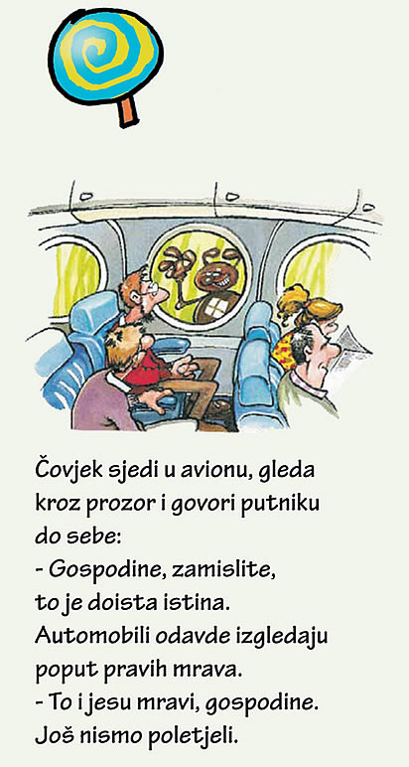

Antune, jesi li već naučio cijelu abecedu? Jesam, cijelu! Reci mi onda što dolazi poslije slova A? Sva ostala slova.

Ivica: - Mama, ja ne volim sir s rupama!
Mama: - Dobro Ivice, sir pojedi, a rupe ostavi.

Vratio se Perica sav sretan iz škole:
- Mama, mama, dobio sam jedinicu iz matematike. Jupiii!
- Pa kako se možeš radovati, klipane jedan?
- A kako ne bih mogao? Drugi nisu ništa dobili!

"Mama", kaže mali dječak, "naši susjedi su vrlo siromašni!"
"Zašto to misliš?"
"Trebala si vidjeti kakvu su gužvu napravili kad je njihova beba progutala novčić!"

Godine 1957. BBC je objavio televizijski prilog prema kojem su zahvaljujući blagoj zimi i uspješnoj borbi protiv nametnika Švicarci imali rekordan urod špageta. Na televiziji su prikazane snimke seljaka kako beru tjesteninu s drveća. Mnogi su gledatelji povjerovali i zvali BBC da pitaju kako bi i sami kod kuće mogli uzgojiti špagete. BBC-jev odgovor je glasio: "Stavite mladicu špagete u limenku umaka od rajčice i nadajte se najboljem" .

